**PRAKTIKUM**

**DESAIN WEB 2 (HTML + CSS)**



Nama : Atika Dian Azzahra

NPM : 4523210024

**Dosen : Adi Wahyu Pribadi**

**S1-Teknik Informatika**

**Fakultas Teknik Universitas Pancasila**

**2024/2025**

1. Menjalankan kode HTML dan CSS

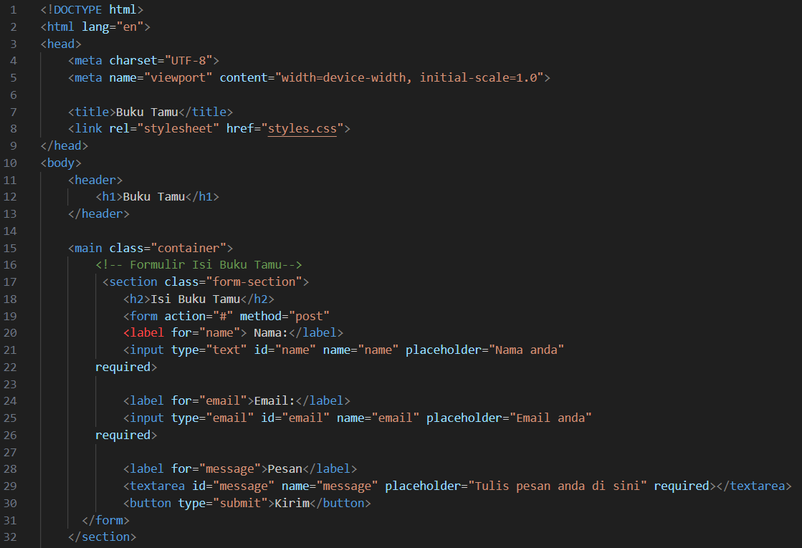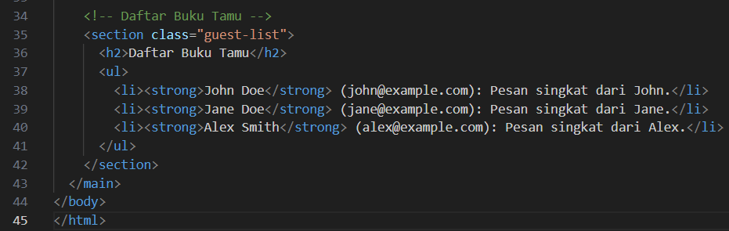

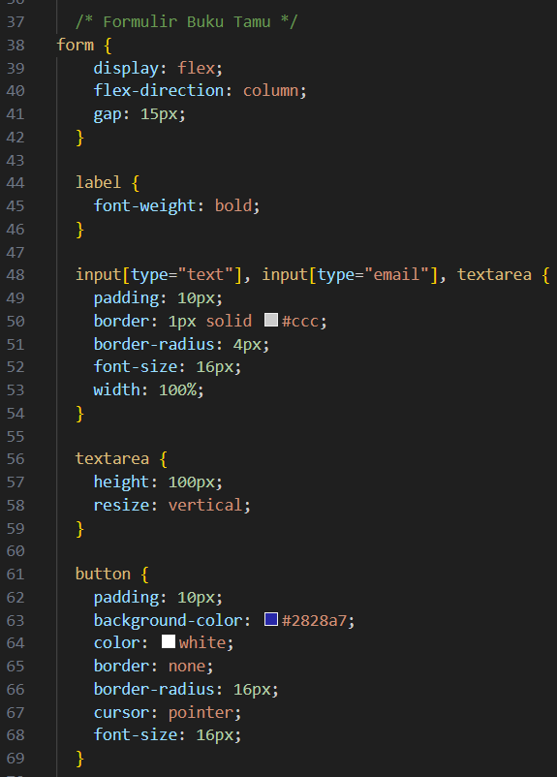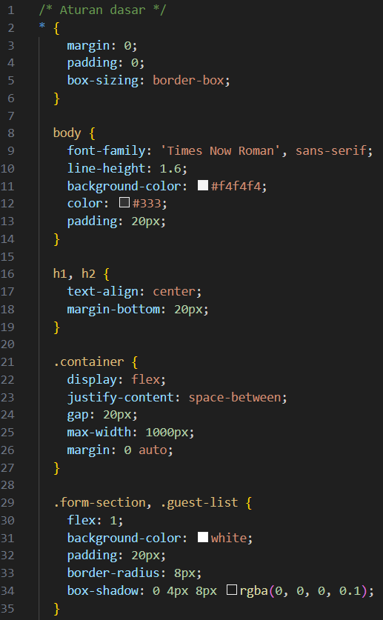

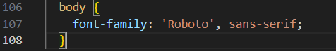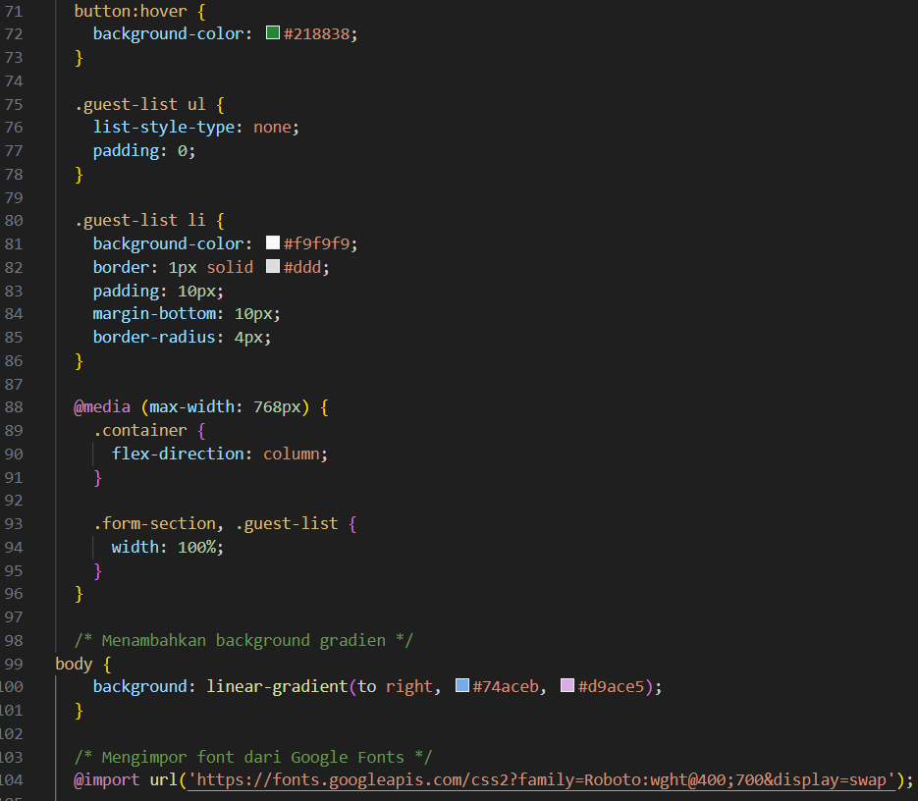

1. Hasil

